Příloha č. 5 Smlouvy o zprostředkování prodeje – Vzor štítku vzorku

- Číslování vzorku
Tvar čísla položky je ve tvaru „xx/xxxx/xx/xxx…“ přičemž:
- první dva znaky jsou identifikačním číslem dodavatele,
- další čtyři znaky jsou identifikačním číslem položky,
- následují dva znaky pro identifikaci barevné škály,
- poslední sada znaků zastupuje velikost bez omezení počtu a typu znaků.

- Vzor štítku
Štítek, kterým jsou opatřovány položky vystavené ve VZORKOVNĚ:

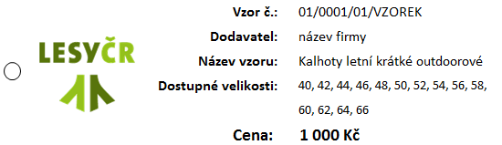

Štítek, kterým jsou opatřovány zkušební položky ve SKLADU:

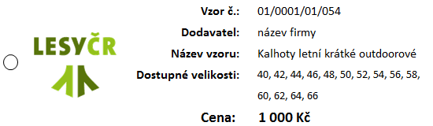

- Tisk štítků
Tvorbu štítků, jejich tisk a následné uchycení k položce zajišťuje zprostředkovatel.

